附件一：
高等学校英语应用能力考试AB级网络报名步骤
1：登陆学院主页的“信息门户”，输入用户名和密码
2：进入“信息门户”页面后，点击页面下方的“教务系统”
3：在弹出的“教务系统”页面，选择主菜单栏的“活动报名”中“网上报名”，如下图

4：网页将会显示出“报名项目列表”，如下图，请根据自己的实际情况在相应的项目前打勾，并核对照片、填写身份证。确定报考项目后，点击“确定”即可
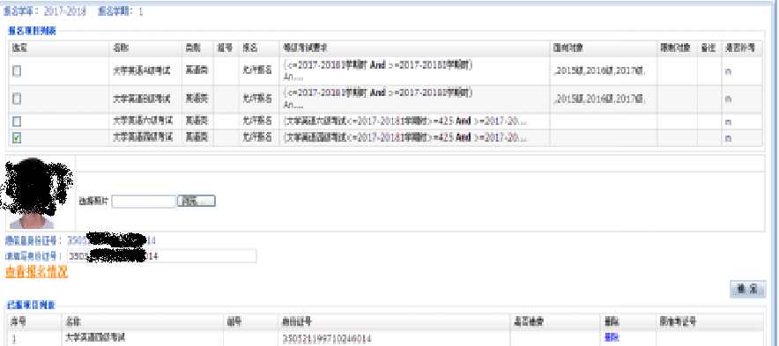
5：如果有退选项目的，可以网页下方的“已报项目列表”直接点击“删除”即可。

